УДК 622.453:628.83

В.И.НАЗАРЕНКО, Н.С.ПОЧТАРЕНКО, канд.техн.наук, А.Ю.ИВАНОВ, ст.преп.
Донецкий национальный технический университет
vn@cs.dgtu.donetsk.ua
СИСТЕМА МОДЕЛИРОВАНИЯ НОРМАЛЬНОГО И АВАРИЙНЫХ РЕЖИМОВ
ПРОВЕТРИВАНИЯ В ШАХТНОЙ ВЕНТИЛЯЦИОННОЙ СЕТИ

Рассмотрены структура и основные функциональные режимы программной системы Ревод (версия 6.0), предназначенной для анализа и прогноза состояния шахтной вентиляционной сети в нормальном и аварийных режимах проветривания. Отмечено, что данная система успешно эксплуатируется во всех горноспасательных отрядах Украины.
проветривание, вентиляционная сеть, нормальный режим, аварийные режимы,
моделирование, программная система

Группой специалистов, представлявших в основном ДонНТУ, в 1990 – 1999 гг. была разработана программная система Ревод (Расчет Естественного ВоздухоРаспределения и Обработка Депрессионной съемки), предназначенная для моделирования воздухо- и газораспределения в шахтной вентиляционной сети (ШВС) в нормальном и аварийных режимах проветривания [1]. В дальнейшем эта система была преобразована для работы в операционной среде Windows, при этом существенно расширены ее функциональные возможности. В настоящее время это версия 6.0 указанной системы, она успешно эксплуатируется во всех горноспасательных отрядах Украины.
Для функционирования системы РЕВОД была разработана специальная база данных, которая содержит параметры ветвей, узлов, вентиляторов, вентсооружений и других объектов ШВС. Предусмотрены типовые манипуляции по отношению к базе данных (дополнение, удаление, замена, копирование и др.).
Система РЕВОД может работать как в индивидуальном режиме, так и в составе локальной сети. В последнем случае обеспечивается использование несколькими компьютерами общей базы данных, а также передача информации между компьютерами, в том числе и для удаленного пользователя (например, в Центральный штаб ГВГСС или в производственное объединение).
Для каждого варианта данных возможно создание неограниченного количества визуальных схем различных типов и назначений.
Основным типом схем при этом является схема вентсоединений. Ее особенностью является интерактивность. В частности, изменения на данной схеме автоматически корректируют базу данных. На самой схеме можно задавать перечень отображаемой информации и ее вид. При решении задачи на схеме отображаются результаты расчета.
Данный тип схем имеет два варианта отображения – однолинейный и двухлинейный (схема вентиляции). Переключение между этими двумя видами можно осуществить в любой момент.
Редактор схем обладает всеми функциями для удобного создания и изменения схем (вставка, удаление, поворот, растягивание и сжатие элементов, определение цвета, вида и толщины линий и др.).
Вывод схемы возможен как на плоттер (формат А1 или А0), так и на обычный принтер формата А4. На печать можно вывести любой участок схемы. Если схема не помещается на одном листе, то она продолжает печататься на последующих листах.
Примеры схем приведены на рис. 1 - 3.
В частности, рис.3 отображает конечную стадию объединения двух независимых вентиляционных систем. Чтобы схемы были одновременно размещены на экране, здесь использован сравнительно малый масштаб изображения (в данном случае 17 %).
Примечание. Масштаб изображения можно изменять от 1 до 1000 %.

Рисунок 1 - Схема вентиляции

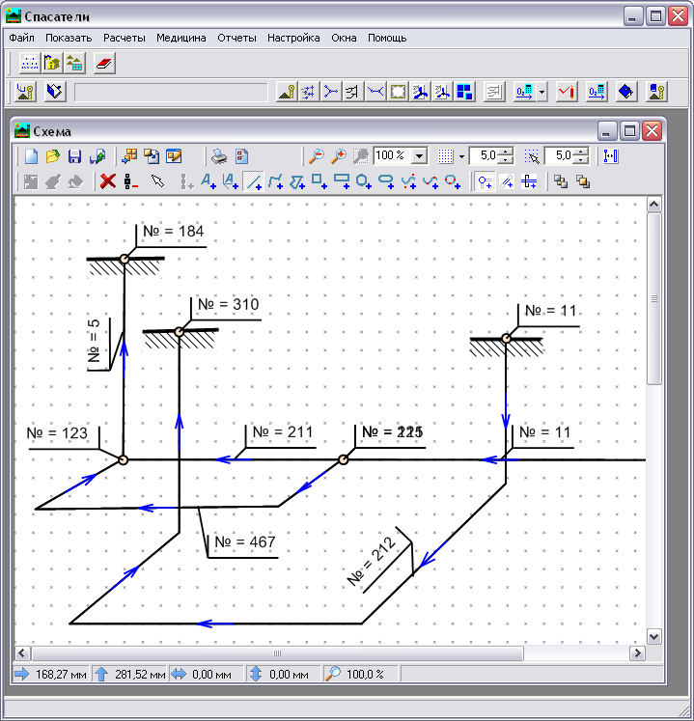

Рисунок 2 - Схема вентсоединений

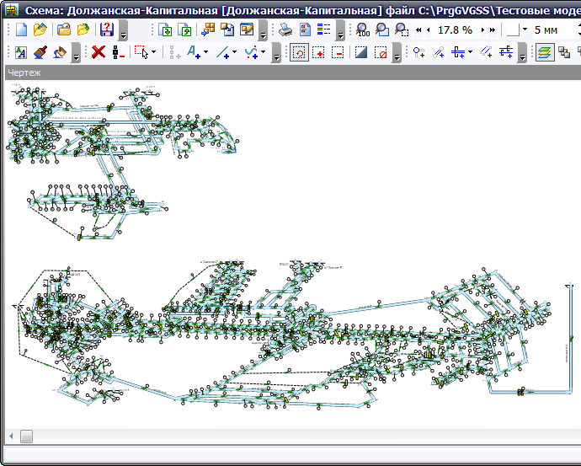

Рисунок 3 – Объединение двух вентиляционных сетей

Решение задачи воздухораспределения осуществляется после задания начальных установок расчета (рис.4).
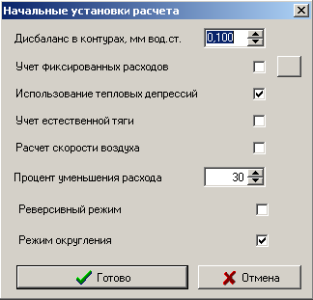
Рисунок 4 - Начальные установки расчета

Результаты решения разнообразных задач расчета воздухо- и газораспределения оформляются в виде таблицы. Фрагмент такой таблицы представлен на рис.5.
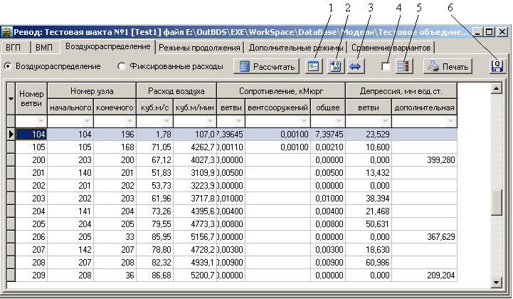
Рисунок 5 - Фрагмент таблицы воздухораспределения

При решении задачи воздухораспределения в состав решения входят также данные по ВГП и ВМП, причем эти данные разделяются на две части: текстовую и графическую. Пример решения по ВГП приведен на рис.6.

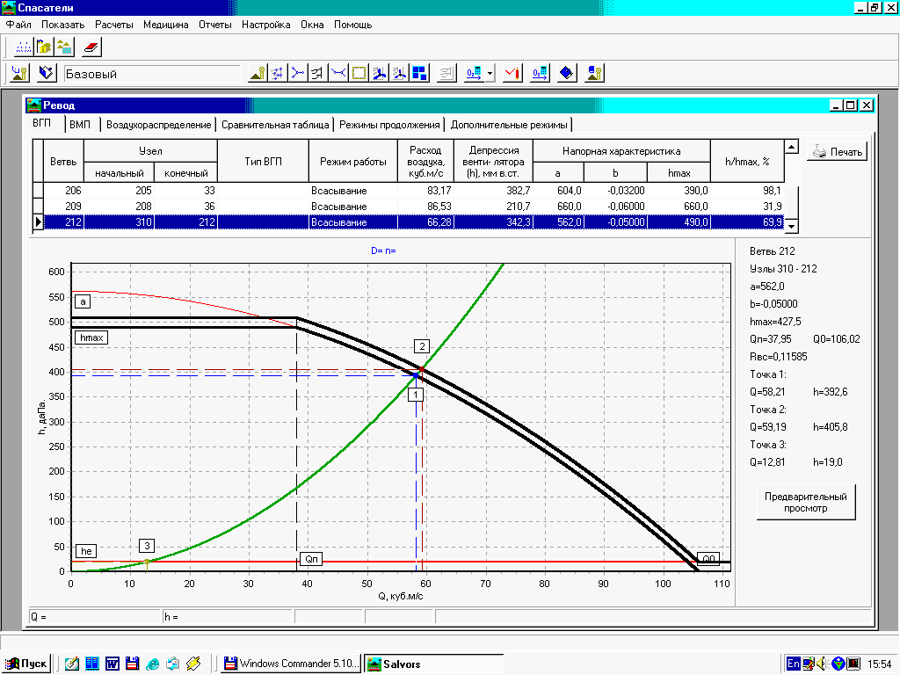

Рисунок 6 - Результаты работы ВГП (график для ВГП в ветви 212)

Табличные и графические решения задач могут быть записаны в заданный файл или выведены на принтер.

Стартовый вариант решения считается базовым. После окончания его решения возможны две группы режимов работы системы:
- режимы продолжения;
- дополнительные режимы.
Имеется также третья группа режимов, активизация которых не зависит от решения какой-либо задачи.

Основные режимы продолжения (всего их 12):
- Рециркуляция;
- Газораспределение;
- Энергозатраты;
- Напор ВГП.

Рециркуляция – это определение наличия в сети рециркуляционных контуров, состава входящих в них ветвей и значения рециркуляционного потока.
В таблице газораспределения, используя данные об источниках газовыделения, формируются результаты расчета концентрации заданного газа в ветвях сети.
Основное назначение режима «Энергозатраты» - расчет экономии электроэнергии при выполнении мероприятий по совершенствованию проветривания. В этом режиме определяются затраты электроэнергии по каждому ВГП, по заданному списку ветвей и группам ветвей (например, по внешним или внутренним утечкам).
В режиме «Напор ВГП» пользователь может оперативно изменять углы наклона лопаток рабочего колеса одного или нескольких ВГП. При этом программа автоматически определяет параметры новой напорной характеристики, выполняет решение задачи воздухораспределения и сравнение полученного решения с базовым вариантом.

Дополнительные режимы (всего их 7):
- Критическая депрессия;
- Устойчивость сети;
- Устойчивость ВГП;
- Устойчивость при пожаре;
- Изоляция аварийной выработки.

В режиме «Критическая депрессия» для ветвей, задаваемых в списке, вычисляется такое значение депрессии источника энергии, при котором происходит опрокидывание воздушного потока в заданной ветви.
В режимах «Устойчивость сети» и «Устойчивость при пожаре» выполняется анализ устойчивости сети при нормальных условиях проветривания и при пожарах. В сходном с ними режиме «Устойчивость ВГП» проверяется возможность перехода ВГП за пределы рабочей зоны при изменении сопротивлений ветвей сети.
Режим «Изоляция аварийной выработки» предназначен для определения минимального расхода воздуха, при котором загазирование контролируемых выработок не превысит определенного граничного значения.
В версии 6.0 нет отдельных режимов «Реверсирование» и «Изменение параметров сети». Для каждого из них создается новый вариант данных (путем копирования базового варианта) и вносятся в него необходимые изменения.

Независимые режимы (всего их 12):
- Библиотека ВГП;
- Библиотека ВМП;
- Напорная характеристика;
- Сравнение вариантов;
- Объединение сетей;
- Тепловая депрессия;
- Проектирование вентиляции.

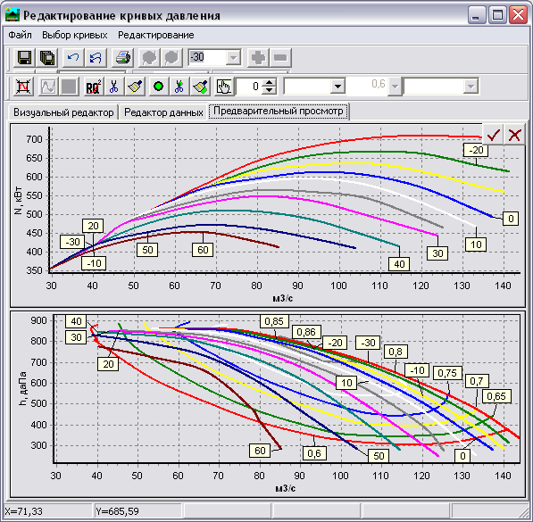

Рисунок 7 - Редактирование характеристик вентилятора

«Библиотека ВГП» позволяет работать с библиотекой характеристик вентиляторов главного проветривания. Реализованы все режимы редактирования и расчета, имеющие место в предыдущих версиях системы. Кроме того, добавлены мощные средства визуализации и графического редактирования. В качестве примера на рис.7 показано семейство графиков на стадии редактирования кривых или отдельных точек. Семейство характеристик любого вентилятора, имеющегося в библиотеке, может быть выведено на печать (с добавлением характеристики вентиляционной сети по желанию пользователя).
«Библиотека ВМП» функционально почти не отличается от библиотеки ВГП.

Если отсутствуют паспортные характеристики ВГП, то для определения коэффициентов уравнения напорной характеристики может быть использован режим «Напорная характеристика», в котором расчет производится по трем точкам, полученным при натурном эксперименте. Вид экрана в этом режиме показан на рис.8.
Если для данной шахты создано два или более вариантов параметров в базе данных (например, базовый вариант и вариант модернизации сети или реверсирования), то может быть включен в работу режим «Сравнение вариантов», в котором создаются таблицы изменения параметров сети, а также абсолютные и относительные изменения расходов воздуха в ее ветвях.
В режиме «Объединение сетей» производится объединение двух изолированных вентиляционных сетей в единую сеть.
В режиме «Тепловая депрессия» производится расчет тепловой депрессии в наклонной выработке по одной из двух методик, реализованных в предыдущих версиях системы.

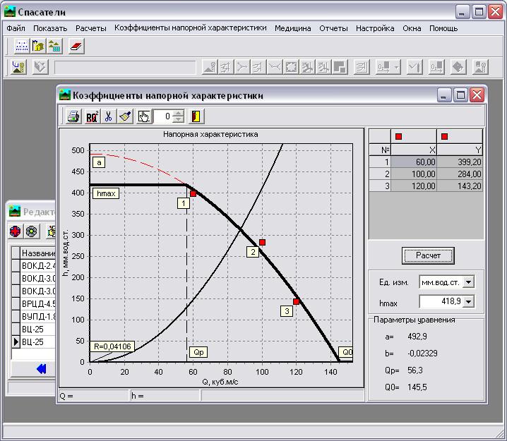

Рисунок 8 - Вид экрана в режиме «Напорная характеристика»

В режиме «Проектирование вентиляции» реализованы методики, отображенные в «Руководстве по проектированию вентиляции угольных шахт» [2]. Здесь предусмотрены три подрежима: «Тупик», «Участок» и «Скважина».
В подрежиме «Тупик» для подготовительных выработок выполняется:
- прогноз метанообильности (по природной метаноносности пласта или по фактической метанообильности);
- прогноз углекислотообильности (по степени метаморфизма угля или по фактической углекислотообильности);
- расчет расхода воздуха для проветривания выработки;
- выбор средств проветривания, в том числе типа ВМП и схемы их соединения.
Для выбора ВМП программа использует данные, содержащиеся в библиотеке ВМП.
В подрежиме «Участок» для очистной выработки и выемочного участка выполняется:
- прогноз метанообильности;
- прогноз углекислотообильности;
- расчет расхода воздуха без применения изолированного отвода МВС;
- расчет расхода воздуха при изолированном отводе МВС из выработанного пространства за пределы участка и выбор средств отвода:
- расчет максимально допустимой нагрузки на очистной забой по газовому фактору.
Развитие системы Ревод продолжается с учетом рекомендаций специалистов депрессионных служб горноспасательных отрядов и инженеров участков ВТБ угольных шахт.

Список литературы
1. Назаренко В.И., Почтаренко Н.С., Иванов А.Ю. Программная система Ревод для расчета воздухо- и газораспределения в шахтной вентиляционной сети//Известия Донецкого горного института, Донецк. – 1999. № 1 – 21 – 24 с.
2. Руководство по проектированию вентиляции угольных шахт. – К., 1994. – С.312.

